Configuration de LibreOffice

Version 4.3
La version utilisée est la version 4.3
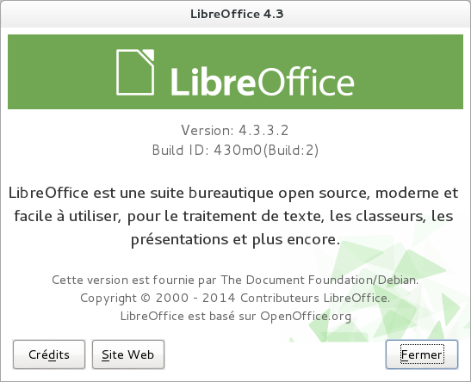
Ci-dessus, la version « officielle » du dépôt Debian. Cette version est nécessaire pour utiliser les modèles en « dépôt ».

Installation d’extensions
Il est recommandé d’installer GRAMMALECTE qui est à la fois un correcteur orthographique et grammatical. D’autres extensions sont possibles. Nous ne les utilisons pas.

Sous Windows
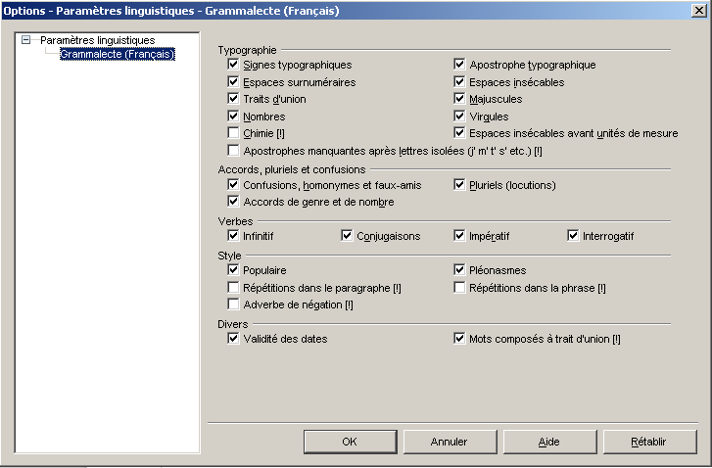
Installer le fichier : Grammalecte-v0.4.6.oxt qui est la version pour LibreOffice 4 à la date du 7 novembre 2014.
Lorsque cette extension est installée, il est possible de la paramétrer.
Ci-contre le paramétrage retenu pour cette version.
Noter que les options marquées [!] peuvent générer des « faux-positifs ».

Sous Debian
La version 0.4.6 de Grammalecte ne fonctionne qu’avec Python 3.3. Dans les dépôts officiels de Wheezy, seule la version 2.7.3 de Python est disponible.
Il faut donc installer Grammalecte-v0.3.6.2-py26.oxt qui est compatible avec LibreOffice et Python.
Attention : Grammalecte-v0.4.6-py27.oxt n’est pas compatible avec LibreOffice.
Le paramétrage est un peu différent pour cette version.
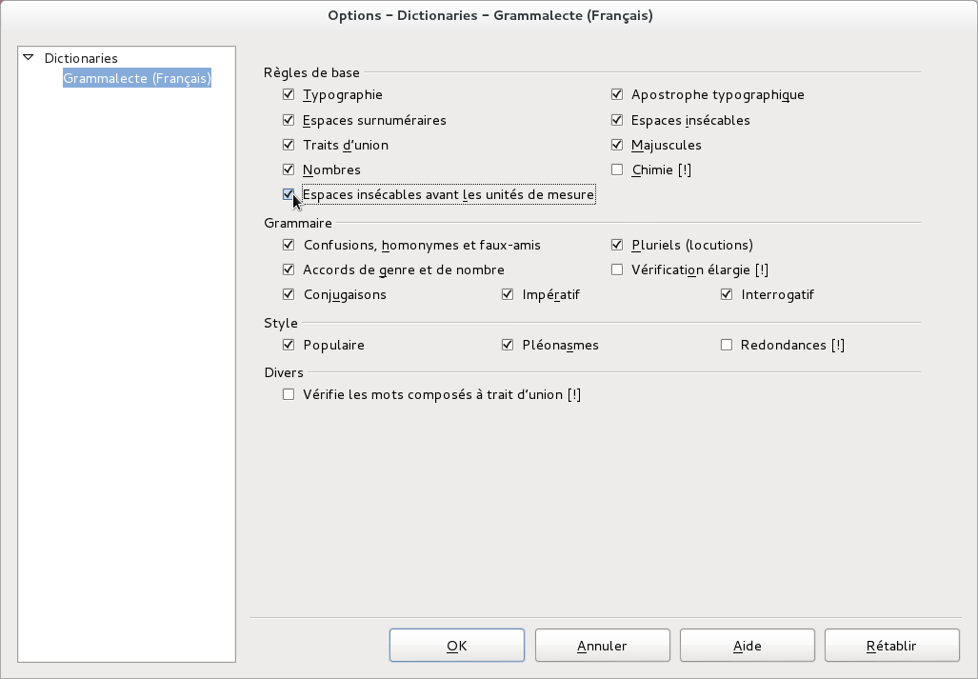

Configuration de LibreOffice
La configuration se fait par : Outils → Options…
Je ne présenterai ici que la configuration de la version Debian, il y a très peu de différence avec la configuration de la version Windows.
Écrans | Commentaires
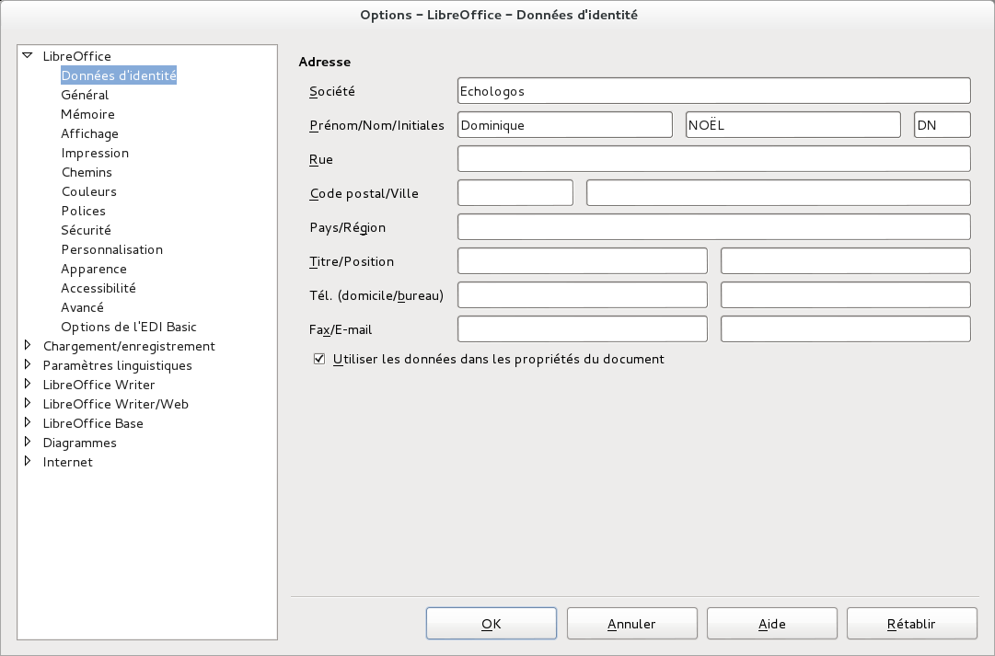 | À minima, renseigner les champs :  – Société ;  – Prénom ;  – Nom.
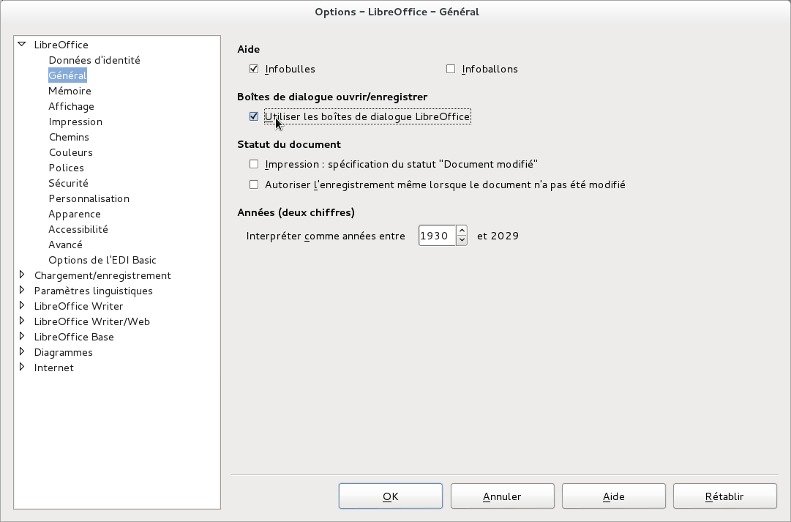 | Utiliser les boîtes de dialogue LibreOffice
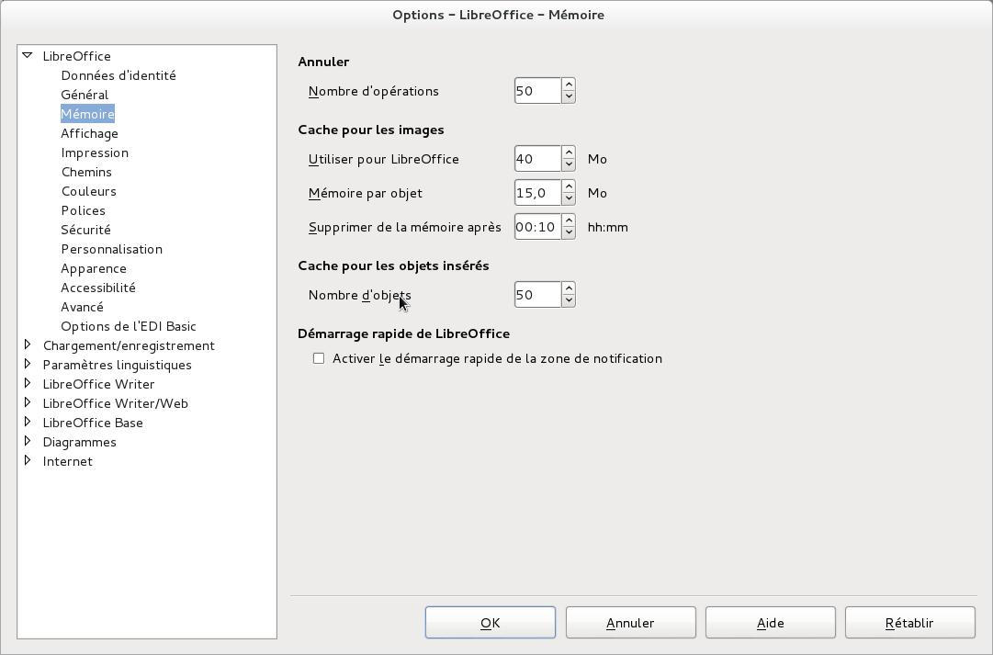 | Régler les différents éléments afin d’adapter la mémoire réservée aux documents à la pratique de chacun.
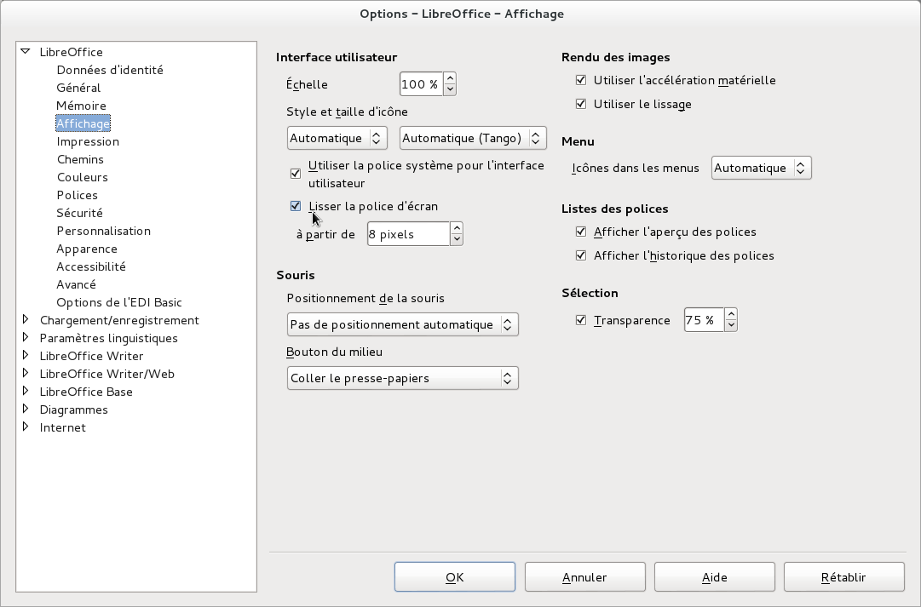 | Le lissage de la police d’écran n’est pas proposé dans la version Windows.  Il est aussi recommandé de choisir des petites icônes (gain de place).
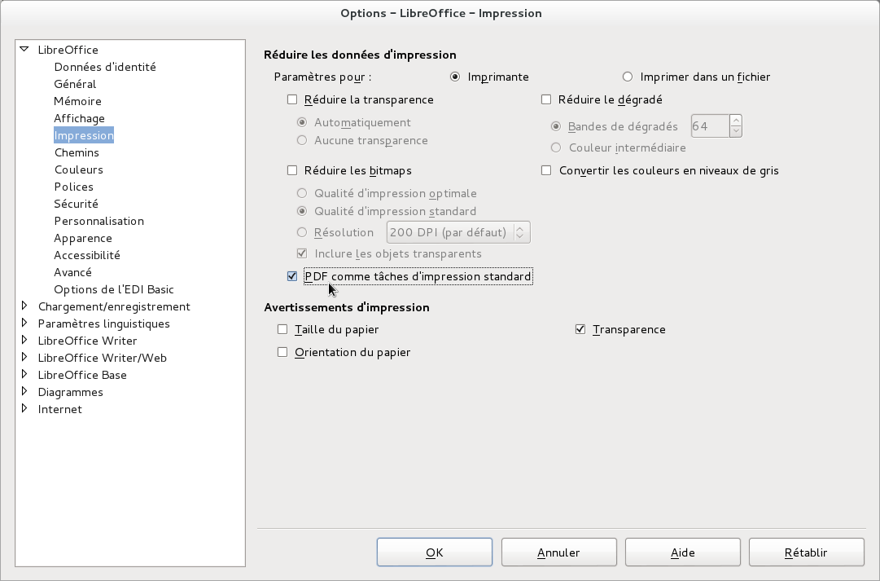 | Forcer l’impression standard en PDF.  Cette option ne figure pas sous Windows.
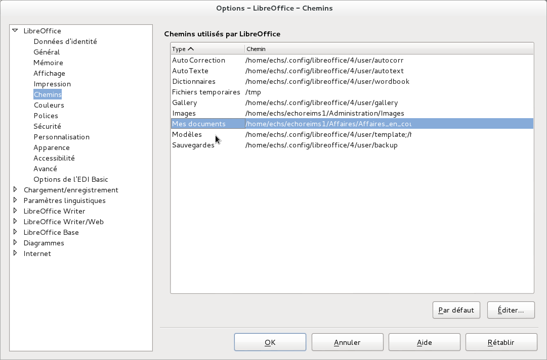 | Sélectionner les chemins, nous avons choisi :  – Images ;  – Mes documents ;  – Modèles.
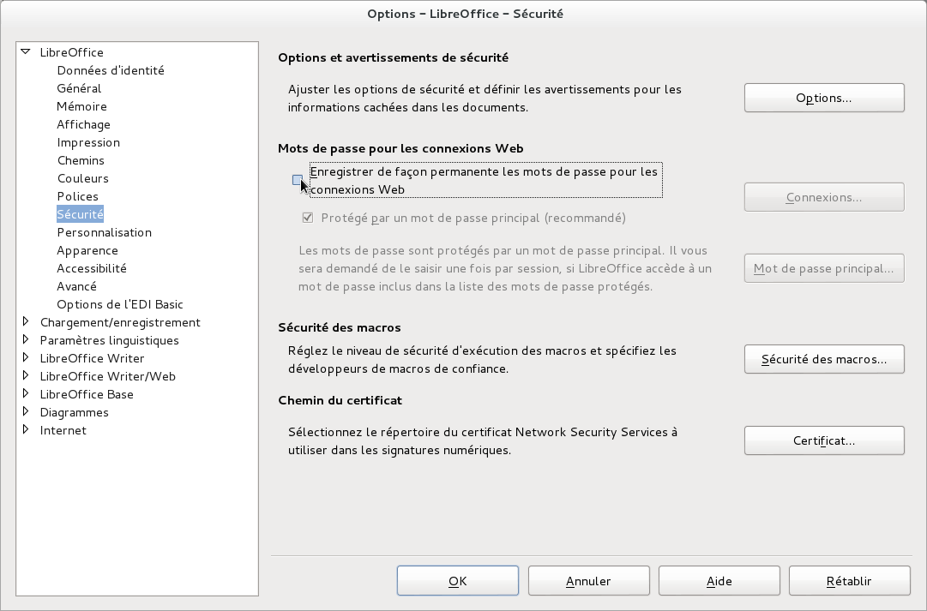 | Configurer les mots de passe pour les connexions Web
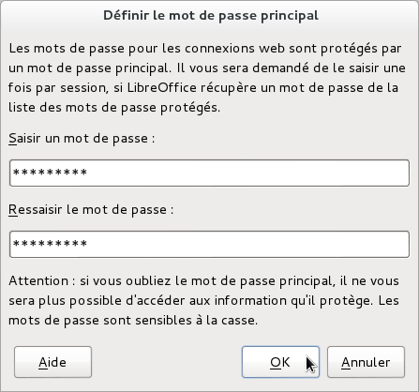 | Ce mot de passe principal sera un MdP général qui protégera et évitera de rentrer un MdP à chaque connexion Web protégée.  Il devra être connu de chaque utilisateur.  Il sera demandé à chaque fois qu’une nouvelle instance de LibreOffice accédera aux FTP.  Utiliser le même MdP que celui demandé au chapitre 9.
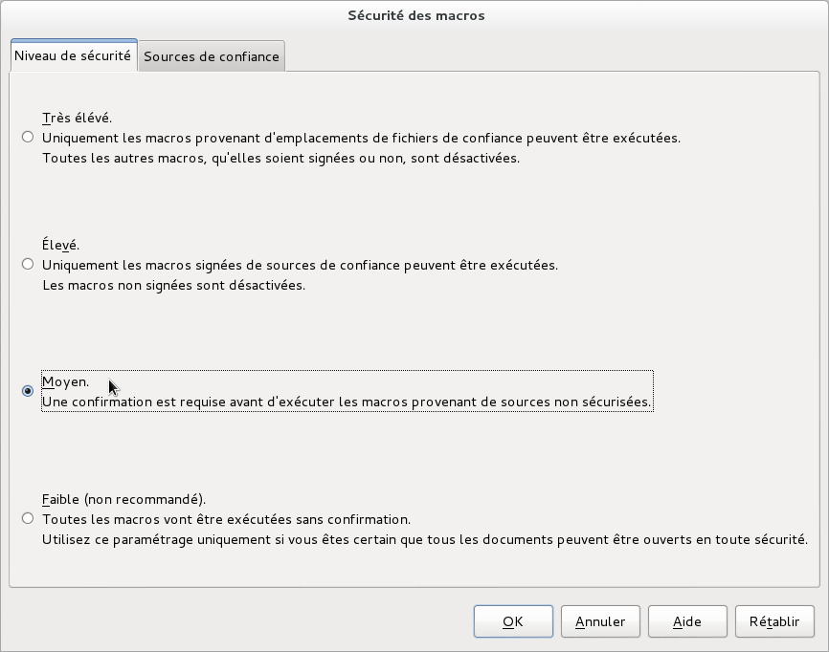 | En cliquant sur le bouton « Sécurité des macros », choisir un niveau de sécurité Moyen.
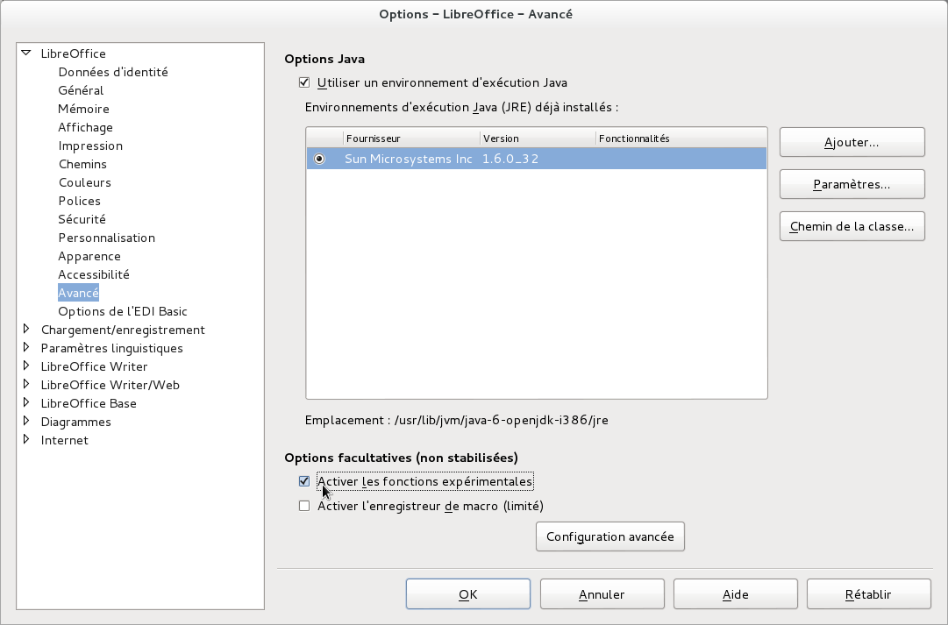 | Il est recommandé d’utiliser un environnement Java et surtout d’activer les fonctions expé-rimentales.  Une de ces fonctions va nous permettre d’accéder au FTP.
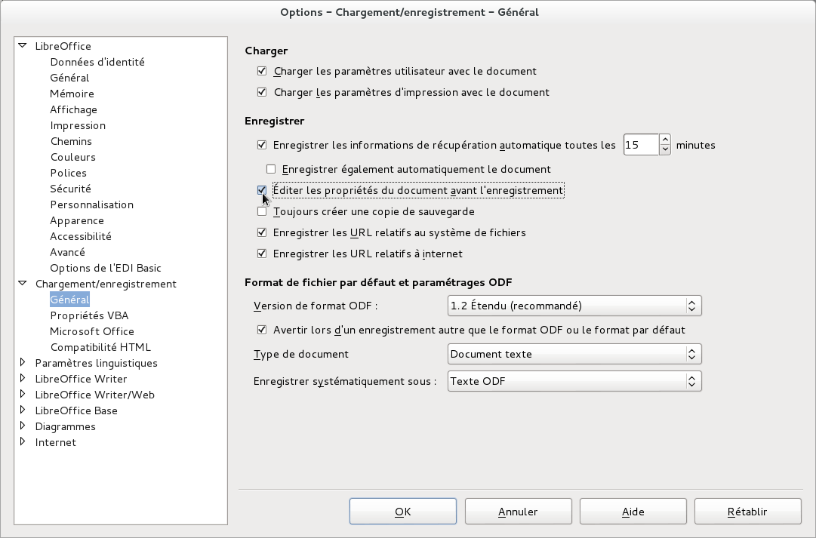 | Ici, je recommande d’éditer les propriétés du document avant enregistrement, ce qui permet de remplir quelques indications dans les propriétés.
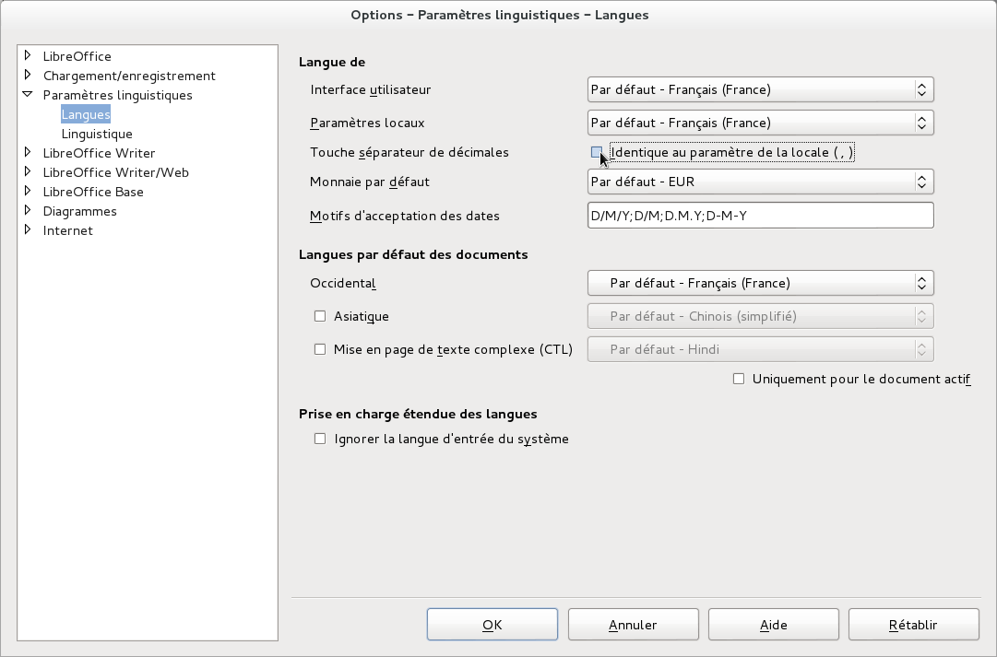 | Il est possible de conserver le point (.) du clavier numérique, ce qui peut être énervant sous Calc.  Par défaut, le point devient une virgule.
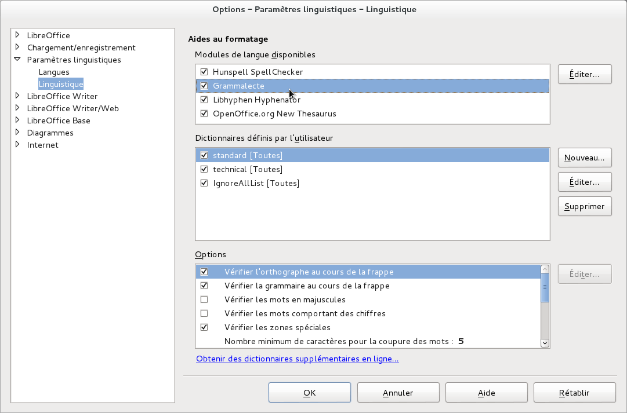 | Vérifier que Grammalecte est bien actif.  Si vous constatez des erreurs, des « faux positifs » faites-moi un retour ; je participe à l’amélioration de ce programme.
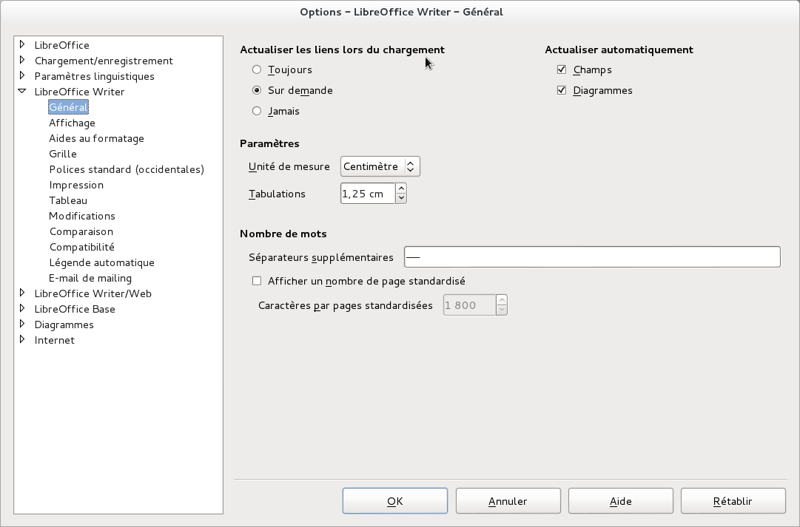 | Actualiser les liens sur demande.  Possibilité de modifier les positions des tabulations par défaut (semble inutile si on utilise les modèles).
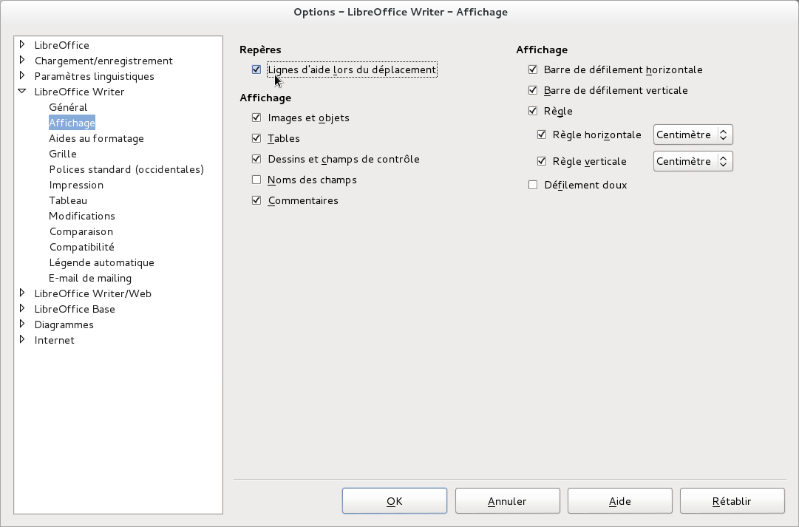 | Activer les repères d’aide lors de déplacement des images pour affiner leur mise en page.  Vérifier les autres coches.
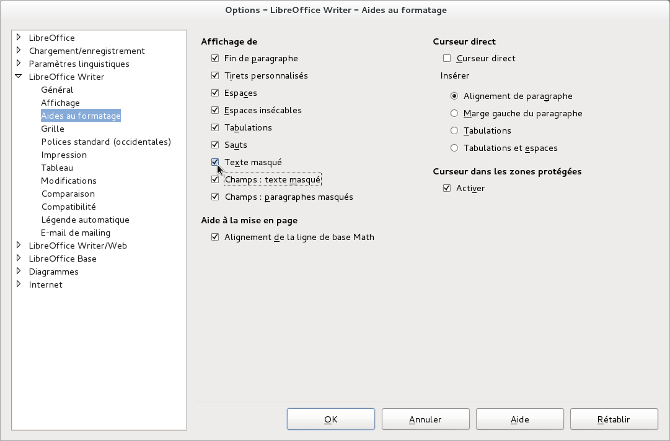 | Surtout vérifier que :  – texte masqué et  – Champs texte masqué  soient bien affichés.
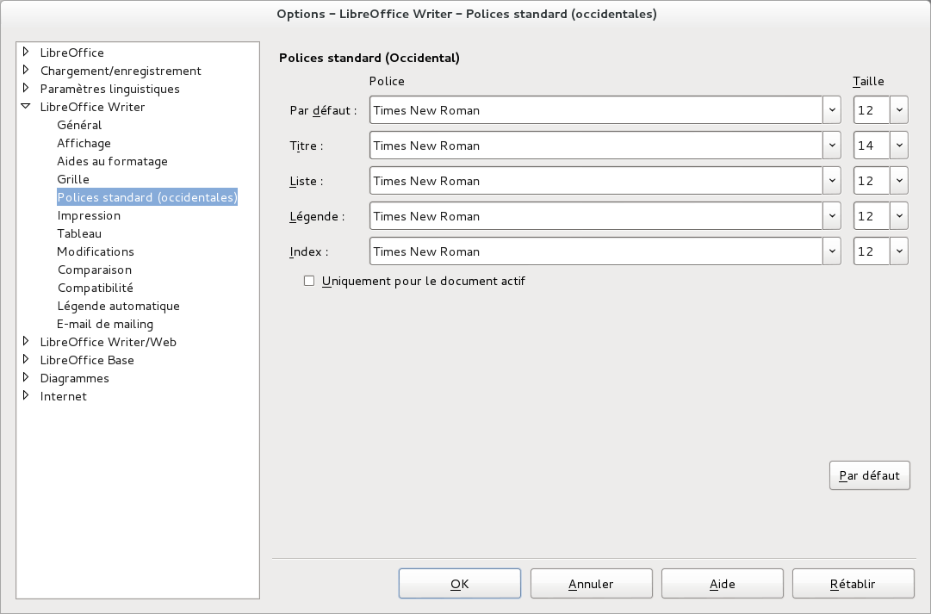 | Unifier l’utilisation des polices à Times New Roman sur tous les postes ; sous Lunix, ce n’est pas la police par défaut. Times New Roman doit avoir été spécialement installée.
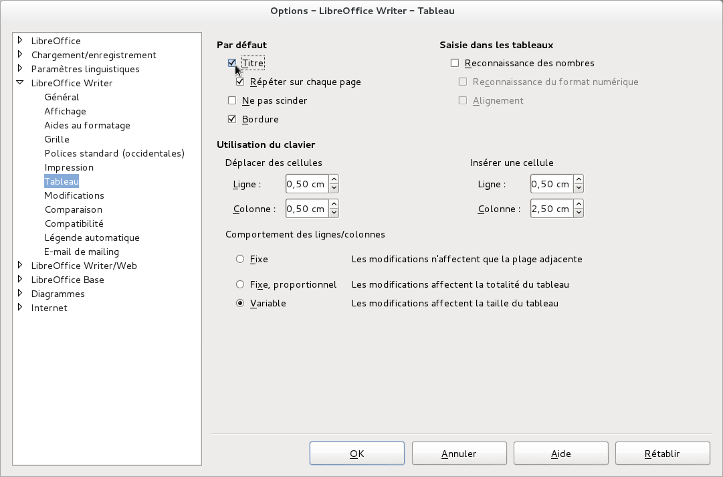 | Par défaut, il est souhaitable que le titre des tableaux soit répété sur chaque page.

Autocorrection

Onglet Remplacer
La liste des remplacements est :
Sous XP dans : C:/Documents and Settings/echs/Application Data/LibreOffice/4/user/autocorr
et
Sous Linux Debian LXDE ou Gnome dans :
/home/<nom_utilisateur>/.config/libreoffice/4/user/autocorr
Le fichier acor_fr-FR.dat a été mis au point lors d’un séminaire (2012 ?). Il est daté du 22/08/2013 et se trouve sur le FTP dans : /Plateforme_echange/AutoCorrection

Onglet Options linguistiques
Cocher les deux case Remplacer

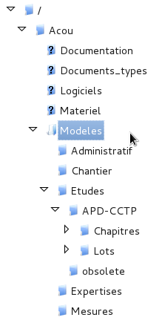
modèles sur le FTP
Sur le FTP, un répertoire modèle a été créé. Il permettra l’utilisation de modèles « à jour » par tous les utilisateurs de toutes les agences.
La maintenance et la mise à jour de ces modèles sera de la responsabilité de tous ou d’un référent (?) selon les cas.
Les modèles sont ici.
Leur arborescence peut être sujet à modification. LibreOffice accédant indépendamment à chaque répertoire.

Configuration de l’accès à un dépôt de modèles
Ouvrir un nouveau modèle par exemple par la commande Fichier → Nouveau → Modèles.
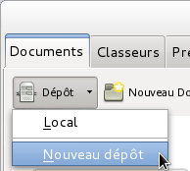
La fenêtre s’ouvre et présente un bouton « Dépôt » permettant d’accéder à nos dépôts.
Cliquer sur le bouton et choisir « Nouveau dépôt », ce qui aura pour effet d’ouvrir une fenêtre « Service de fichiers ».
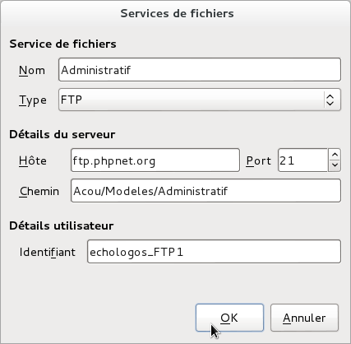
Cette fenêtre a pour but d’organiser un lien avec le dépôt distant ; c’est-à-dire avec un répertoire de notre FTP.
Donner un nom qui correspondra au nom du répertoire par exemple.
Puis servir les différents champs comme indiqué ci-contre :
– Type : FTP ;
– Hôte :ftp.phpnet.org ;
– Port : 21 ;
– Chemin : choisir le chemin correspondant au nom ;
– Identifiant : echologos_FTP1.
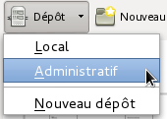
Puis valider.
L’accès au dépôt est créé.

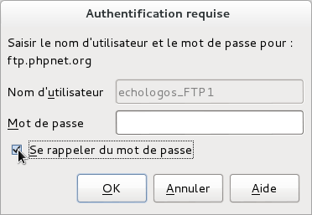
Cliquer sur ce nouveau nom. Le mot de passe du FTP est alors nécessaire : Pm***********sL
Activer : Se rappeler du mot de passe
et Valider.
Le mot de passe principal est alors demandé.
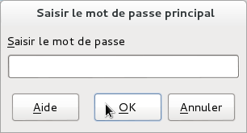

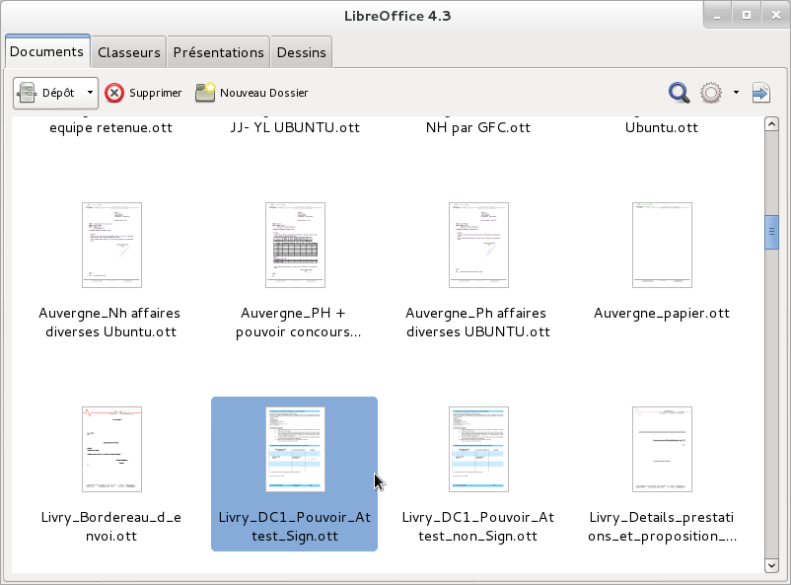
Enfin on accède après quelques secondes (29 sur ma machine) au dépôt Administratif du FTP.
Il reste à faire la même chose pour les autres entrées.
J’ai retenu : les sous-répertoires de /Modele/ et APD-CCTP (qui est un sous-répertoire de /Modele/Etudes/)

